 | МИНИСТЕРСТВО НАУКИ И ВЫСШЕГО ОБРАЗОВАНИЯ РФ  ФЕДЕРАЛЬНОЕ ГОСУДАРСТВЕННОЕ БЮДЖЕТНОЕ ОБРАЗОВАТЕЛЬНОЕ УЧРЕЖДЕНИЕ ВЫСШЕГО ОБРАЗОВАНИЯ «ЛИПЕЦКИЙ ГОСУДАРСТВЕННЫЙ ТЕХНИЧЕСКИЙ УНИВЕРСИТЕТ»

Факультет | Компьютерных наук
Кафедра | Автоматизированные системы управления

ЛАБОРАТОРНАЯ РАБОТА № 1

по дисциплине: «ДПО Интаро Софт»
на тему: «Создание виртуальной машины и установка дистрибутива Ubuntu».

Студент | ПМ-23 |  |  |  | Рыков А. И.
 | группа |  | подпись, дата |  | фамилия, инициалы
Руководитель

к.т.н., доцент кафедры АСУ |  |  |  |  | Кургасов В.В.
ученая степень, ученое звание |  |  | подпись, дата |  | фамилия, инициалы

Липецк 2025

Цель работы:
Установить операционную систему Linux на виртуальную машину с использованием Oracle VirtualBox. Освоить базовые навыки работы с гипервизором, созданием виртуальных машин, настройкой их параметров и установкой дистрибутива Ubuntu.

Результат работы

Запуск VirtualBox

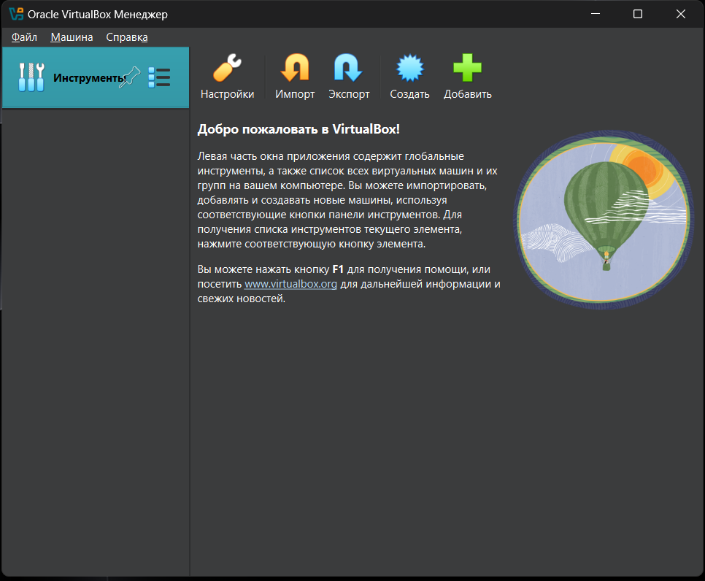
Главное окно Oracle VirtualBox после установки.

Создание и конфигурация ВМ

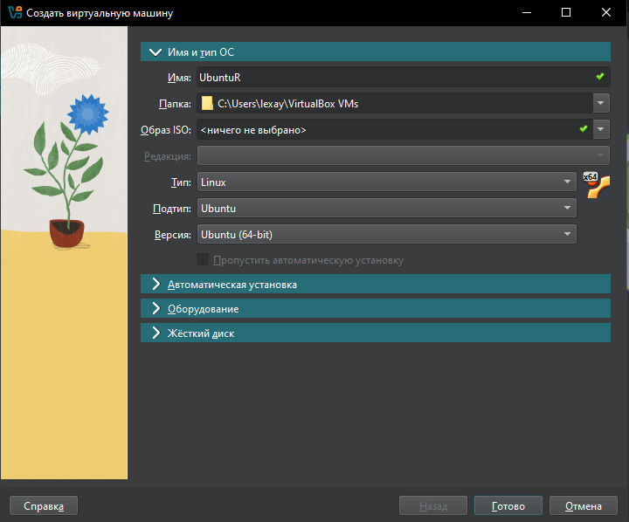
Окно создания новой виртуальной машины.
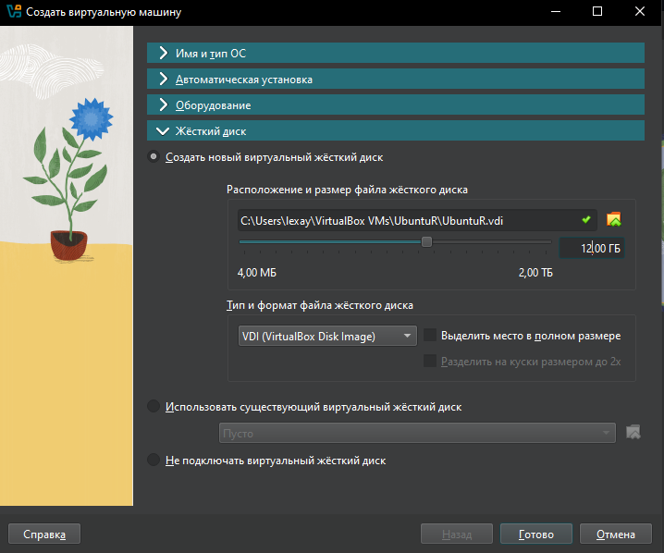
Указание загруженного образа Ubuntu для установки.

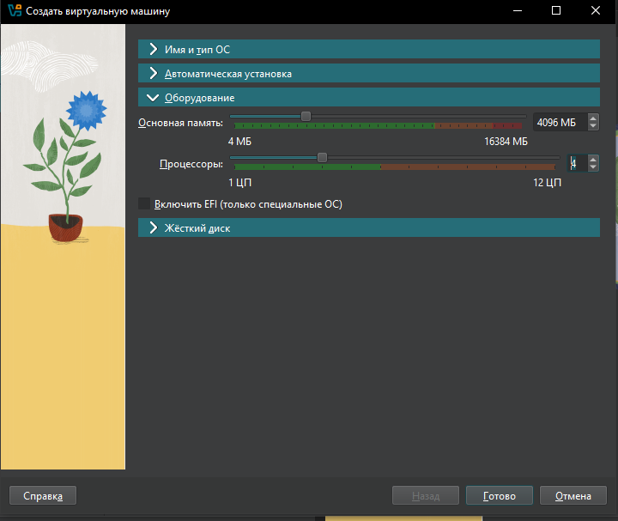
Выделение оперативной памяти для виртуальной машины.

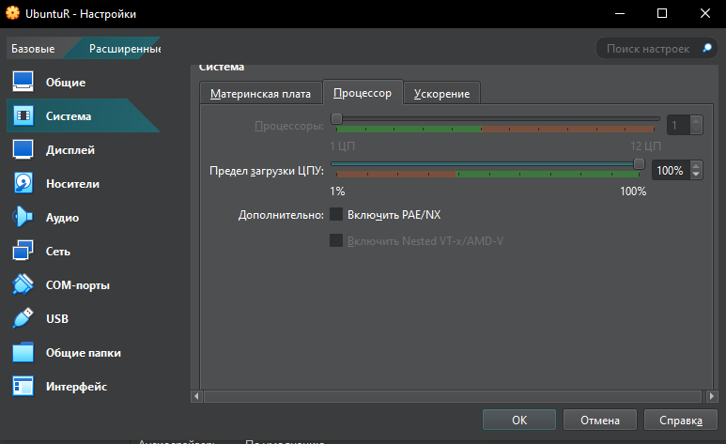

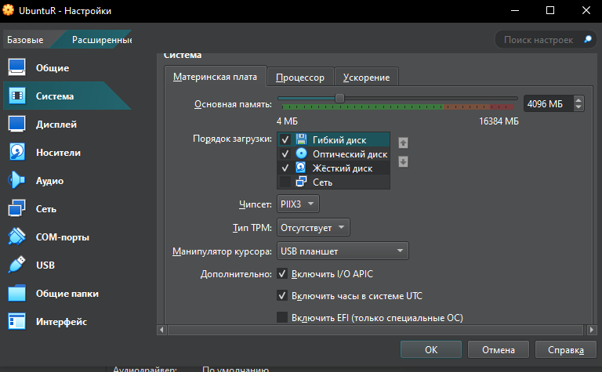

Настройка параметров виртуального диска (тип, формат, размер).

Ответы на контрольные вопросы:
- Oracle Virtual Box эмулирует следующие компоненты ПК: процессор, оперативную память, жесткий диск, сетевой адаптер, USB-контроллер, графический адаптер, звуковую карту.
- Поддерживаемые форматы виртуальных дисков: VDI (родной), VMDK (VMware), VHD (Microsoft), HDD (Parallels). VDI — формат по умолчанию, оптимальный для VirtualBox; VMDK совместим с VMware; VHD — с Hyper-V.
- Запуск ОС на виртуальной машине называется виртуализацией.
- Одновременное изменение параметров нескольких ВМ возможно через интерфейс командной строки (VBoxManage) или с использованием групп виртуальных машин.
- Снимок состояния (Snapshot) — инструмент сохранения текущего состояния ВМ. Позволяет откатиться к сохраненной точке в случае сбоя.
- Режимы клонирования: полный клон (независимая копия) и связанный клон (использует исходный диск, экономит место).
- Типовое имя сетевого адаптера: Intel PRO/1000 MT Desktop.
- Образ диска — файл, содержащий полную копию структуры и данных носителя. Примеры: ISO (установочный диск), VDI (виртуальный диск).
- Хост-комбинация — сочетание клавиш для переключения между хост-системой и виртуальной машиной (по умолчанию Right Ctrl).
- Алгоритм получения скриншота:
  - В окне ВМ: Меню → Машина → Снимок экрана (или Host + E).
- Linux создал Линус Торвальдс в 1991 году с целью создания бесплатной UNIX-подобной ОС.
- Дистрибутивы различаются пакетными менеджерами, окружениями рабочего стола, целями использования. Примеры: Ubuntu 22.04, Fedora 38, Debian 12, Arch Linux.
- Разрядность ОС (32/64 бит) определяет объем адресуемой памяти. 64-битные системы поддерживают более 4 ГБ ОЗУ.
- Desktop — для обычных пользователей, с графическим интерфейсом. Server — без графики, с серверным ПО, оптимизированы для стабильности.
- Национальные дистрибутивы:
  - ALT Linux (Россия)
  - Rosa Linux (Россия)
  - Ubuntu Kylin (Китай)
- Этапы установки Linux:
  - Загрузка с установочного носителя
  - Выбор языка и раскладки
  - Настройка диска (разметка)
  - Настройка сети
  - Создание пользователя
  - Установка загрузчика
  - Завершение установки и перезагрузка

Вывод:
В ходе работы были успешно освоены основы работы с гипервизором Oracle VirtualBox, создана и настроена виртуальная машина, установлен дистрибутив Ubuntu. Получены практические навыки виртуализации, что является важным этапом в изучении операционных систем семейства Linux.

